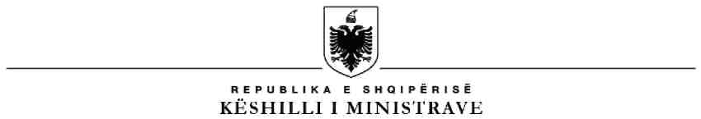

R E P U B L I K A E S H Q I P Ë R I S Ë

MINISTRIA E SHËNDETËSISË DHE MBROJTJES SOCIALE

QENDRA SPITALORE UNIVERSITARE "NËNË TEREZA"
DREJTORIA E BURIMEVE NJERËZORE

NJOFTIM PËR PUNËSIM

Drejtoria e Burimeve Njerëzore të Q.S.U “Nënë Tereza” kërkon të punësojë 1 (një) Përgjegjës Sektori në Sektorin e Finances dhe Kontabilitetit të Drejtorisë Ekonomike dhe Planifikimit Financiar, në Qëndrën Spitalore Universitare “Nënë Tereza”.

Kriteret që duhet të plotësojnë kandidatët janë:
- Arsim i larte, profil Ekonomi/Financë/Kontabilitet, niveli Master Shkencor. Diplomat, të cilat janë marrë jashtë vendit, duhet të jenë njohur paraprakisht pranë institucionit përgjegjës për njehsimin e diplomave, sipas legjislacionit në fuqi;
- Preferohet eksperiencë pune jo më pak se tre vjet në këtë profil;
- Të përmbushë në kohë dhe me korrektësi detyrat e ngarkuara;
- Njohuri shumë të mira të kuadrit ligjor në fuqi që rregullon financat e sektorit publik, të standarteve kombetare të kontabilitetit, si dhe njohuri shumë të mira të programeve kompjuterike financiare;
- Aftësi dhe fleksibilitet në përditësimet e procedurave të reja konform ndryshimeve ligjore;
- Aftësi për të vendosur prioritete dhe respektuar afatet; aftësi për të ofruar drejtim teknik, për të koordinuar, kontrolluar dhe vlerësuar veprimtarinë e vartësve dhe përdorimin e burimeve;
- Aftësi të mira komunikimi.
- Aftësi për të shkëmbyer ide dhe mendime teknike dhe për të argumentuar propozimet përkatëse

Për sa më sipër, personat e interesuar duhet të dorëzojnë në gjuhën shqipe, dokumentat e mëposhtëm:
- Kërkesa me shkrim e shoqëruar me fotokopje e dokumentit të identifikimit (ID)
- Curriculum vitae (CV)
- Diplomën/at e arsimit të lartë të noterizuar/a
- Fotokopje të librezës së punës (të gjitha faqet që vërtetojnë eksperiencën në punë)
- Formulari i vetedeklarimit të gjendjes gjyqësore (http://www.qsut.gov.al/rreth-nesh-8/te-punosh-me ne/procedurat-e-marrjes-ne-pune-ne-qsut/ )
- Çdo dokumentacion tjetër që vërteton trajnimet, kualifikimet, arsimin shtesë, vlerësimet pozitive apo të tjera të përmendura në CV dhe që lidhen me pozicionin për të cilin aplikon.

Depozitimi i aplikimeve do të bëhet pranë zyrës së Marrëdhënieve me Publikun në Drejtorinë e QSU”Nënë Tereza” duke nisur nga data 14.06.2024 ora 08:00 deri më 28.06.2024 ora 14:00.

Komunikimi për datën dhe orën e Intervistave do të bëhet nëpërmjet e-mail-it në CV e kandidatëve.
Të gjithë kandidatët fitues do të rivlerësohen në fund të kontratës 3 (tre) mujore.

DREJTORIA E BURIMEVE NJERËZORE

